РАЗВИТИЕ ТВОРЧЕСКИХ СПОСОБНОСТЕЙ У ДЕТЕЙ С ТМНР
В современный мир внедряется большое количество инноваций. Это показатель того, что активизировать процесс получения и приобретения знаний можно при использовании новых нетрадиционных средств. Считается, что именно та стратегия учителя наиболее удачна, при которой учебно-познавательная атмосфера создается при использовании новых технологий обучения. Таковыми можно считать и нетрадиционное рисование.
Творческая деятельность играет важную роль в жизни человека, тем более в жизни детей с ограниченными возможностями здоровья. Творчество помогает справиться с внутренними трудностями, негативными переживаниями, которые кажутся непреодолимыми для ребенка. Свои чувства и эмоции, а так же знание и отношение ребенку легче выразить с помощью зрительных образов, чем вербально.
В своей работе с детьми с ТМНР (тяжелые множественные нарушения развития) мы используем нетрадиционные способы рисования. Один из них – это рисование на воде – Эбру.
Для обучающихся с ТМНР характерно интеллектуальное и психофизическое недоразвитие в умеренной, тяжелой или глубокой степени, которое может сочетаться с локальными или системными нарушениями зрения, слуха, опорно-двигательного аппарата, расстройствами аутистического спектра, эмоционально-волевой сферы, выраженными в различной степени тяжести. У некоторых детей выявляются текущие психические и соматические заболевания, которые значительно осложняют их индивидуальное развитие и обучение. Дети с умеренной и тяжелой умственной отсталостью характеризуются выраженным недоразвитием мыслительной деятельности, препятствующим освоению предметных учебных знаний. Наряду с нарушением базовых психических функций, памяти и мышления отмечается своеобразное нарушение всех структурных компонентов речи: фонетико-фонематического, лексического и грамматического. У данной группы детей затруднено или невозможно формирование устной и письменной речи, что требует для большей части обучающихся использование разнообразных средств невербальной коммуникации, а также логопедической коррекции. Внимание у обучающихся со сложной структурой дефекта отличается низким уровнем продуктивности из-за быстрой истощаемости, неустойчивости, отвлекаемости.
Слабость активного внимания препятствует решению сложных задач познавательного содержания, формированию устойчивых учебных действий, однако, при продолжительном и направленном использовании методов и приемов коррекционной работы становится заметной положительная динамика.
Для стабилизации психо-эмоционального фона у детей с ТМНР новый материал представляется как увлекательный, игровой, как сказка с выходом на деятельность. Различные манипуляции с красками, материалами, необычные техники помогают ребенку преодолеть страх перед чистым листом.
Эбру - особый метод рисования предполагает использование в качестве холста необычную поверхность – воду. Конечно, вода эта должна быть не простая, а подготовленная специальным образом. Краски тоже используются особенные: на натуральной основе. В результате получаются невероятные по красоте картины, повторить которые практически невозможно.
Такой необычный способ увлекает детей на длительное время.
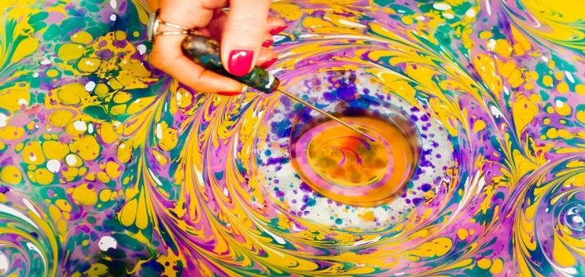 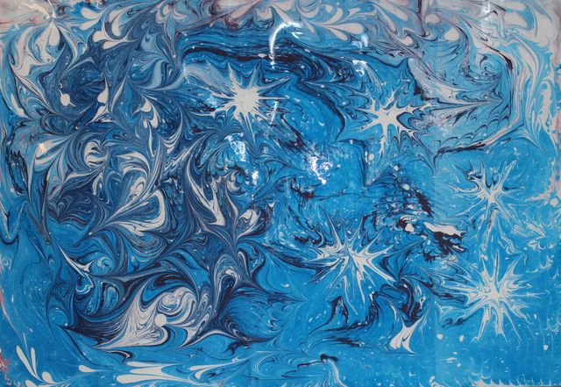Термин Эбру происходит от персидского ebri, что означает «воздушные облака». И, действительно, если посмотреть на рисунок, выполненный по такой технологии, становится понятно, почему его так называли.
Рисование на воде Эбру означает, что поверхностью для нанесения узора буквально служит жидкость. Правда, это не обычная вода, да и краски тут нужны специальные. В жидкость добавляют экстракт гевеи – он делает ее густой и вязкой, благодаря чему цветные капли не тонут и не смешиваются, как в обычной воде. Сами краски делаются на основе бычьей желчи и особых минералов. Эбру не предполагает, что рисунок должен получиться четким и ровным: вся техника основана на абстракции и произвольном узоре. Жидкие краски хорошо растекаются по поверхности, а с помощью тонких палочек и гребней художник придает кругам на воде форму.
По окончании рисунка его можно перенести на бумажный лист, а профессионалы способны использовать и другие поверхности: дерево, ткани, керамику, кожу.
Эбру в работе с детьми с ТМНР позволяет решать следующие задачи:
Психотерапевтические- «Лечебный» эффект достигается благодаря тому, что в процессе творческой деятельности создается атмосфера эмоциональной теплоты, доброжелательности, эмпатичного общения, признания ценности личности другого человека, забота о нем, его чувствах, переживаниях. Возникают ощущения психологического комфорта, защищенности, радости, успеха.
Развивающие- Благодаря использованию различных форм художественной экспрессии складываются условия, при которых каждый ребенок переживает успех в той или иной деятельности, самостоятельно справляется с трудной ситуацией. Дети учатся вербализации эмоциональных переживаний, открытости в общении, спонтанности.
В целом происходит личностный рост ребенка, обретается опыт новых форм деятельности, развиваются способности к творчеству, саморегуляции чувств и поведения.

